**Сценарий праздника**

**«Первое сентября – День Знаний в 4 классе»**

# *Ведущие дети. По ходу праздника звучат минусовки школьных детских песен.* Слайд 1: *Звучит клип «Пора в школу» , дети проходят и усаживаются на свои места.*

# Слайд 2:

1.Учёба, здравствуй!   
Лицей наш, здравствуй!   
Идём за знаньями в поход!   
Сегодня праздник!   
Школьный праздник!   
Встречаем мы учебный год!

# Слайд 3: Вед. Сегодня у нас радостный праздник - первый школьный день после каникул. Поздравляю вас, ребята, с началом нового учебного года. Пусть у нас в классе будет светло от желания множить свои знания и умения, тепло от доброго отношения друг к другу.

***Юнна Мориц «Будьте добры»***

2.Проснитесь-ка, будьте добры!  
Вскочите, как ранние птички!  
Давайте пригладим вихры  
И в ленты нарядим косички.  
  
С цветами толпа детворы  
По утренней мчится прохладе.  
Пожалуйста, будьте бодры,  
В портфель собирая тетради!   
  
3.В начале осенней поры,  
Пожалуйста, будьте добры  
Не спать на ходу, как тетеря,  
А школьные вычистить перья!   
  
Ведь мы набарахтались в речке,  
Нажарились в солнечной печке, -  
Пожалуйста, будьте бодры  
В начале осенней поры!   
4.В начале осенней поры  
Беру я цветные шары  
И в школу влетаю,  
Пишу и читаю, -  
Потише-ка, будьте добры!   
  
Точить на уроках балясы,  
Проказничать,  
Строить гримасы, Валять дурака,  
Отвечать с потолка -  
Не вздумайте, будьте добры!   
  
5. Заправьте чернилами ручки,  
Пожалуйста, будьте добры!  
Внимание! Входит учитель -  
Мечтатель, А также мыслитель.  
Всем-  
Ушки держать на макушке!  
Пожалуйста, будьте бодры!

# Слайд 4:

Школьная жизнь - как будто лесенка знаний. Вы поднимаетесь всё выше и выше - от одной ступеньки к другой, более трудной. Надеюсь, все трудности мы преодолеем с вами вместе. Будем учиться не только наукам, но и будем учиться дружить. Ведь главное - чтобы каждый из вас стал хорошим, добрым, надёжным человеком.  
Вед: Кажется, будто вчера мы стояли,  
Весёлое время каникул встречали,  
Которое после учебного года  
Давно ль началось?  
Но царица природа неумолима, и месяцы лета  
В прошлом. И школьная форма надета.  
Пара минут - и первый звонок  
Вас позовёт опять на урок.

Школьные двери вновь распахнутся,  
Ну, а сегодня - праздничный час!  
С праздником я поздравляю всех вас.  
Встретились снова друзья и подруги,  
Наверное, много расскажут друг другу:  
О том, что увидели, где побывали,  
И что с кем случилось, пока отдыхали,  
Я тоже порадуюсь - повод же есть -  
Тому, что мы снова собрались все здесь,  
Тому, что за лето вы все повзрослели,  
Выросли, сил набрались, загорели.  
  
**Слайд 5**: *(Дети читают стихи)*

6.Быстро лето пролетело,  
Наступил учебный год,  
Но и осень нам немало  
Дней хороших принесёт.

Здравствуй, осень золотая!  
Школа, солнцем залитая  
Наш просторный светлый класс,  
Ты опять встречаешь нас.

7.Вот наконец-то осень наступила!  
И завершилась летняя пора.  
Нам лето много солнца подарило,  
Цветов и ягод - целая гора.

Нам браться за учебу снова надо:  
Постичь нам знаний много предстоит.

И в стены вновь родные ждет нас школа,   
Ведь знаний множество она в себе хранит.  
  
8.Опять с друзьями вместе будем.  
Вновь на уроках будем мы сидеть.  
И тем немало важных мы обсудим.  
На переменках можно будет пошуметь.  
  
Нам предстоит еще весь год учиться.  
Должны порадовать своих учителей,  
Успехов обязательно добиться,  
И стать еще немножечко умней.

# Слайд 6: По доброй традиции первый в новом учебном году звонок зовёт на урок Знаний. Он приглашает всех ребят в огромный и загадочный мир - мир Знаний. Он напоминает о том, что каждый, переступивший сегодня порог школы стал на год взрослее. Вы теперь - четвероклассники. Для вас этот учебный год последний год обучения в начальной школе.

# Слайд 7: Впереди у нас с вами, ребята, новые уроки, сложные задачи, трудные диктанты. Но сегодня, в честь праздника, «День занимательных уроков». Они помогут вам слегка обновить знания по разным предметам и настроить себя на новый учебный год. **Сегодня в расписании:** *1. Сказочная литература. 2. Озорная грамматика. 3. Весёлая математика. 4. Забавный окружающий мир.*

Я надеюсь, что занимательные уроки вам понравятся. Нам необходимо дружно отвечать на вопросы и выполнять задания. В конце всех уроков мы подведём итог и узнаем, готовы ли ВЫ к новому школьному году.

**Слайд 8: Занимательные предметы.** Вы можете выбрать любой предмет, с которого хотим начать сегодняшний урок.

**Русский язык( слайд 9-14)**

**Слайд 9** – общие вопросы по русскому языку( ошибки, слова, слоги, блиц). Вы также можете выбрать любой вопрос.

**Слайд 10 -** Исправьте ошибки:

Ноступило 1 синтября. Фсе рибята идут в школу с букетами цвитов. Уних висёлое настроение.

Всё здесь правильно ребята? (7 ошибок)

**Слайд 11 -**

Три слога в слове. Первый слог-

Большой снеговика кусок.

Осуществляют слог второй,

Слоны, придя на водопой.

А третий слог зовётся так,

Как прежде звался твёрдый знак.

Соедини все три как надо,

Получишь ЭВМ в награду.

(ком пьют ер)

**Слайд 12 -** Слова пятачок, ножка, шишка, горлышко имеют несколько значений. Назовите их.

**Слайд 13 – 14: Блиц – турнир.**

В Москве живут москвичи, во Владимире – владимирцы, в Старой Руссе - рушане.

1. А как называют себя жители Воронежа? (воронежцы).
2. А кто живёт в Курске? (куряне)
3. А как называют себя жители Архангельска? (архангелогородцы).

**Математика (слайд 15 -20)**

**Слайд 15**– общие вопросы по математике( геометрическое задание, задача на движение, задача в стихах, блиц- концовки)

**Слайд 16: Блиц –концовки**:

Если красный карандаш в 3 раза длиннее синего, то синий… (в 3 раза короче)

Если стол на 30 см выше табуретки, то табуретка…. (на 30 см ниже)

Если сын в 3 раза моложе папы, то папа…. (в 3раза старше)

Если книга вдвое дороже тетради, то тетрадь…. (в 2 раза дешевле)

С**лайд 17-18: Геометрическая задача -**Сосчитайте, сколько треугольников? (10 треугольников)

**Слайд 19: Задача в стихах**

Мы только с парохода,

Мы только из похода

11 недель гостили на воде. А сколько это дней?

Сосчитай – ка поверней. (77 дней)

**Слайд 20: Задача на движение**

Из города А в город Б самолёт летит 80 минут, а обратно 1 час 20 минут. Почему? (80 минут = 1 часу 20 минут)

**Чтение (слайд 21-26)**

**Слайд 21** – общие вопросы по чтению (вспомнить всех,

**Слайд 22-24 : Вспомнить всех –** вопросы по произведениям.

**Слайд 25 : Богатыри –** Назовите трёх русских былинных богатырей (Добрыня Никитич, Илья Муромец, Алёша Попович)

**Слайд 26**:**Блиц –** Объясните смыл выражений:

- яблоку негде упасть (мало места)

- висеть на телефоне (очень долго разговаривать)

- только пятки сверкают (очень быстро бежать)

**Окружающий мир (слайд 27 -29)**

**Слайд 27** – общие вопросы по окружающему миру( блиц, прозвища)

**Слайд 28: Блиц**

- Где у кузнечика ухо? (на ноге)

- Какие ноги у жирафа длиннее – передние или задние? (одинаковые)

- Назовите ближайшую к Земле звезду (Солнце)

**Слайд 29 : Прозвища** .Каких зверей называют так? Почему?

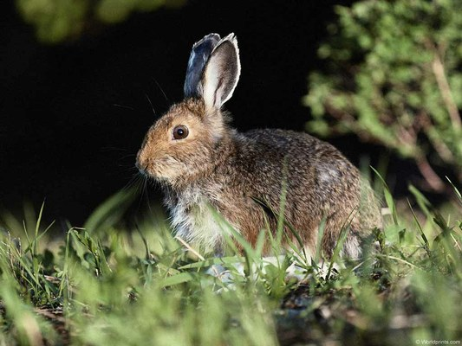– **косой** (К одним из средств защиты относится их боковое зрение (глаза располагаются с боковых сторон головы), которое позволяет зайцу видеть происходящие события по левую и правую стороны. Когда он убегает от источника опасности, взгляд зайца обращается еще и назад, что не исключает столкновения животного с лесными насаждениями. При сближении с зайцем в фронтальном положении глаза животного собираются «в кучу», что вполне свойственно считаться взглядом «косым».)

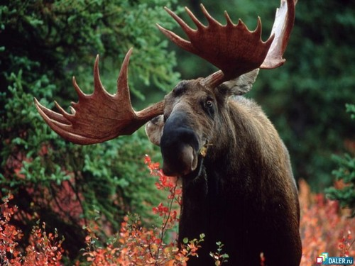- **сохатый**  (Иногда стержень рога у лося бывает уплощенным почти весь: получается своеобразная "лопата" с венчиком из небольших отростков по наружному краю. Отчасти, всё это сооружение напоминает соху, за что лося и зовут "сохатым")

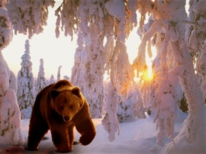- **косолапый** (когда медведь ходит, то у него лапы (носки лап) смотрят внутрь)

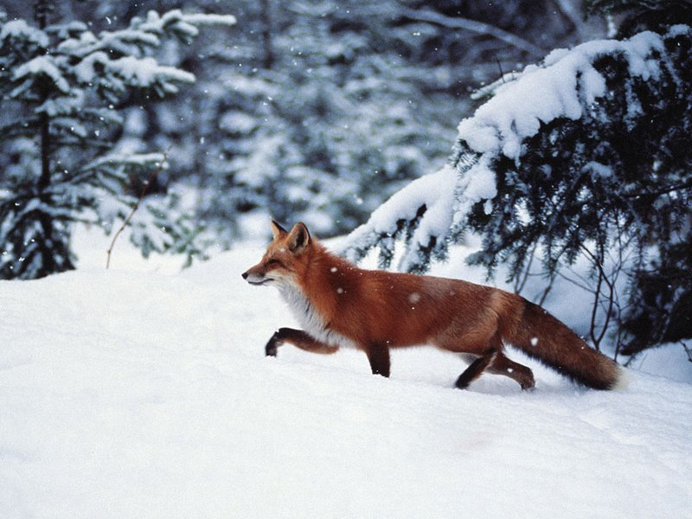- **плутовка** (**Лиса —** любимая героиня русских сказок, чья хитрость вошла в поговорку. **Почему лиса хитрая?** В чем же ее хитрость? Прежде всего в умении уходить от преследования, запутывая следы, резко меняя направление движения и сбивая с толку преследователя. **Хитрость лисы** проявляется и в способах охоты: издалека почуять добычу, незаметно подкрасться и ловко схватить ее — тут лисе нет равных)

**Слайд 8:** Вед :

Бодро и уверенно школьный год вы начали.

Много интересного ждёт вас впереди.

С каждою страницею, с каждою задачею

С каждою отметкой будете расти!

С началом учебного года!

Вед. А сейчас для вас прозвучат указы - напутствия**. Слайд 30**

Читаю указ!  
Написан для вас!  
Писано - переписано.  
После Сеньки Денисова.  
Писал Макарко  
Чёрным огарком  
В бане на двери.  
Слушай, не вертись,  
Уму - разуму учись!  
Все с сегодняшнего дня  
В школу допускаются!  
Все уроки, как всегда,  
В девять начинаются!  
И большим, и маленьким,  
С веснушками и без  
Приказано учиться,  
Стараться, не лениться,  
Чтоб было чем гордиться!  
Всем! Всем! Всем!

*Дети читают вместе:* Указ!  
Сразу после лета,  
Хотите, вы иль нет,  
Мальчишкам и девицам -  
Всем пора учиться.  
Прогоните скуку прочь  
Спрячьте под подушки  
И держите круглый год  
Ушки на макушке!  
**Слайд 31**: Вед:

Коль указ прочитан здесь,  
И народ собрался весь,  
Пора учебный год нам начинать,  
И первый звонок подавать. (а звонок прозвенит для всех учеников на линейке)

В добрый путь, ребята!В вечный поискИстины, добра и красоты,Чтобы явью стали в вашей жизни,Самые заветные мечты!  
Шагай по ступенькам знаний смело!  
Помни, ученье – это серьезное дело!